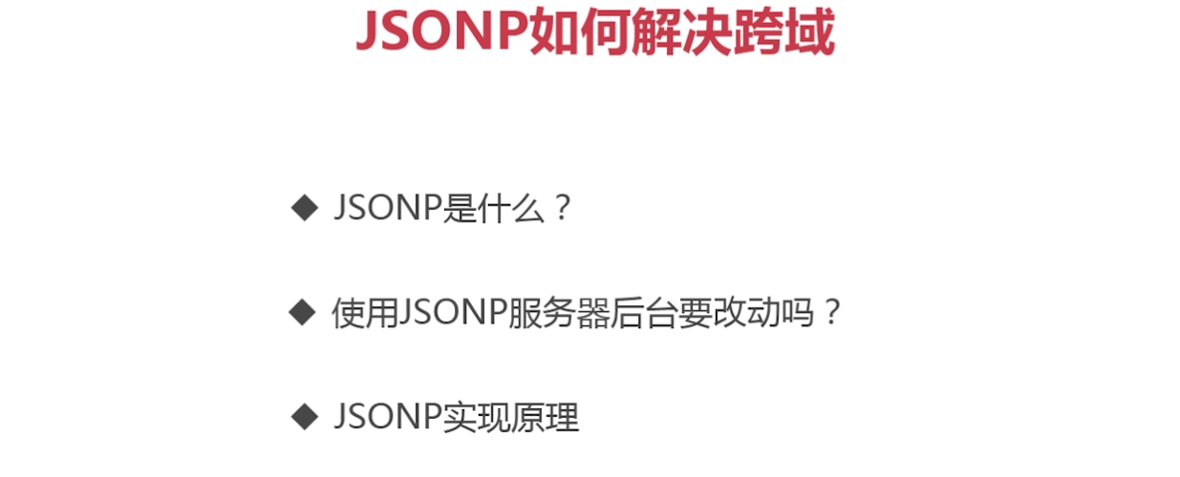
- jsonp请求报错
新增一段使用jsonp请求的代码，发起请求报语法错误：
Jsonp是动态创建的script标签，script标签返回的就是js代码，但是现有服务器后台没有做任何改动，服务器返回的还是一个json对象，这时候浏览器把json对象的字符串当做js代码来解析，进而报错。所以使用jsonp请求后台是需要改动的

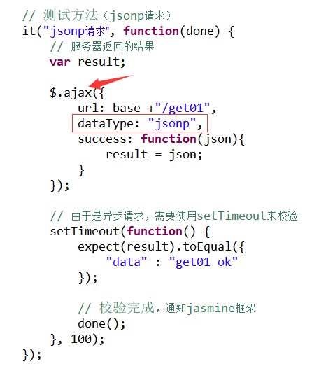
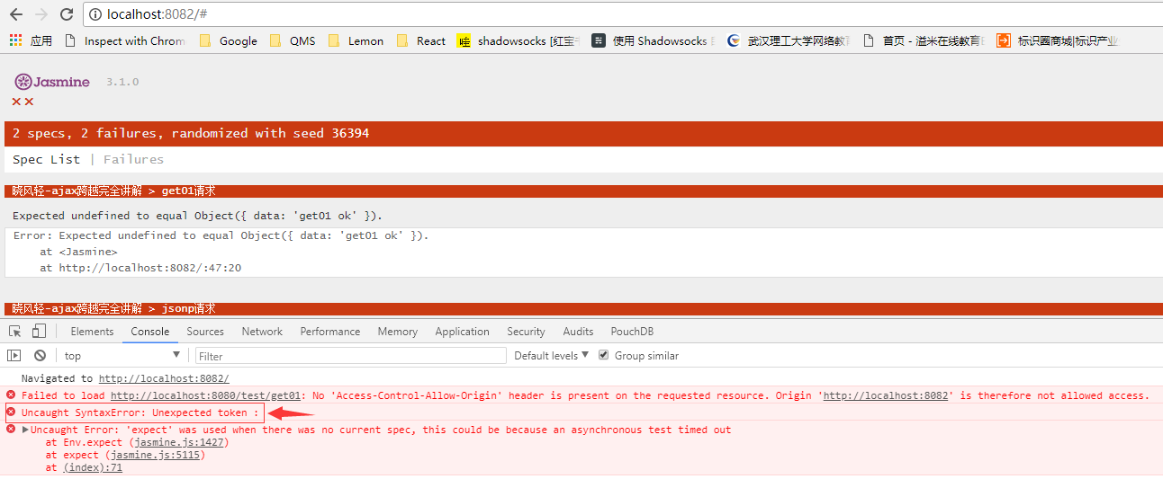
- 解决jsonp请求报错，后台需要改动
- 服务器端新增一个controller的切面
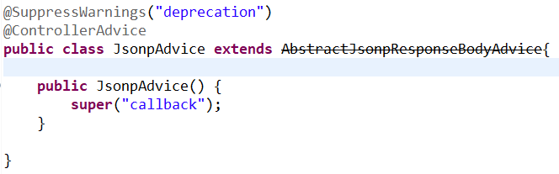

2）再次访问，jsonp请求成功
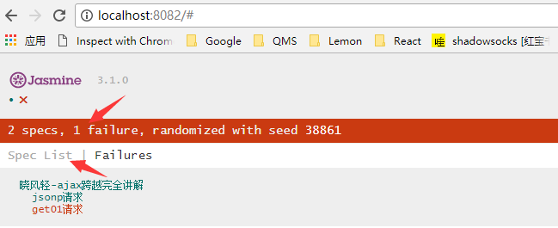
- jsonp的实现原理
- 区别一：请求类型不同
普通ajax请求是xhr，而jsonp是script
- 区别二：返回类型不同
查看返回类型，可以在chrome的network中新增Content-Type字段，字段上右键-->Response Headers-->Manage Header Columns，新增Content-Type即可

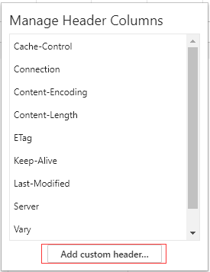
可以发现普通的ajax请求返回的是json，而jsonp返回的是JavaScript脚本
- 区别三：请求路径不同
Jsonp会有个callback参数，双击进去会发现它返回的是一个js代码，“jQuery331020307444286401366_1530723298963”是函数名，而json数据是作为参数返回的{"data":"get01 ok"}
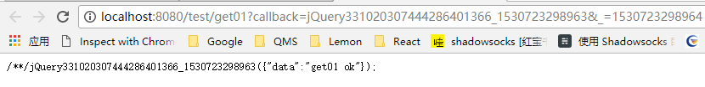

4）原理
由此可见，jsonp在发起请求时加了个callback参数，而后台服务器发现有个callback参数就知道这是一个jsonp请求，然后服务器就会把返回的数据由json转为javascript，而JavaScript的内容就是一个函数调用。
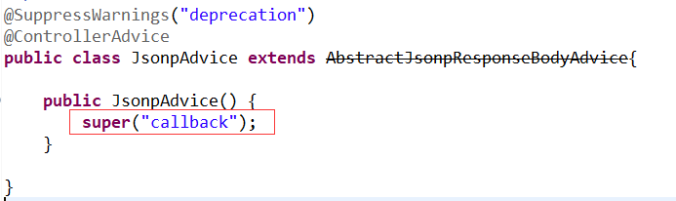
在后台advice中有段“super("callback");”，这就是前后台约定的一个参数，jsonp是一个非官方协议，前后台约定参数里带有“callback”则它就是一个jsonp请求，那么服务器返回的就成了js代码而不是json。
Js代码的内容即“callback”的值作为函数名，返回的数据作为函数的参数，这就是jsonp的实现原理。
测试：
请求路径中的参数“callback”改为“callback2”时，返回的Content-Type由script变为Json类型
“http://localhost:8080/test/get01?callback2=jQuery33108433825256249523_1530762385576&_=1530762385577”

原因：
Jsonp是一个约定，切面中约定的参数名为“callback”，这时候把“callback”改为“callback2”了后台自然不认识，进而不会把它当成一个jsonp请求处理，返回的也不会是js代码。
这时候需要把后台切面约定改为“callback2”，另外还需要把页面请求代码做调整，指定jsonp请求为“callback2”就可以了。
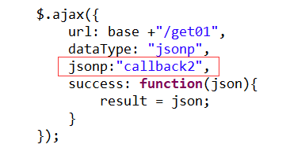

4.测试jsonp是否有动态创建script请求
之前有说jsonp是动态创建一个script，在script里面把请求发出去的，可以看到header里面并没有所谓的动态创建script，这是因为这个script创建完用完后就自动销毁了的，我们可以通过打断点的方式来看（打断点需要把jquery换成没压缩版，这里用的是"jquery-3.3.1.js"版本）。
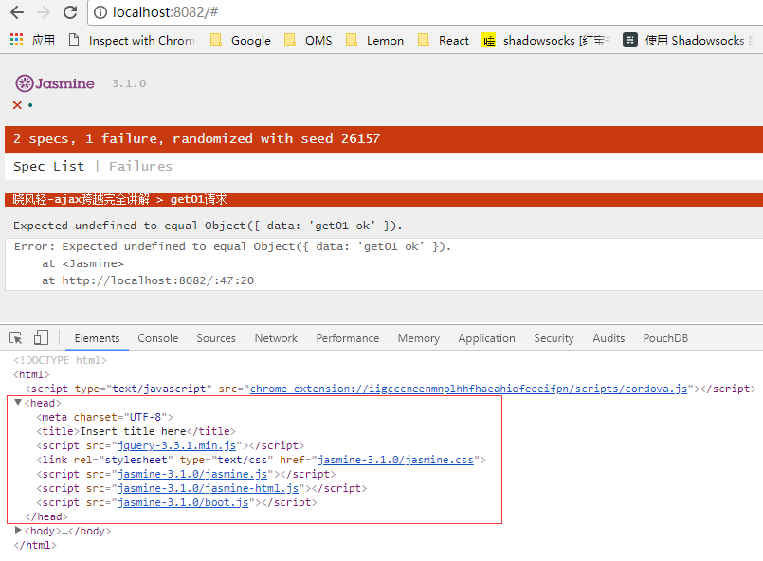
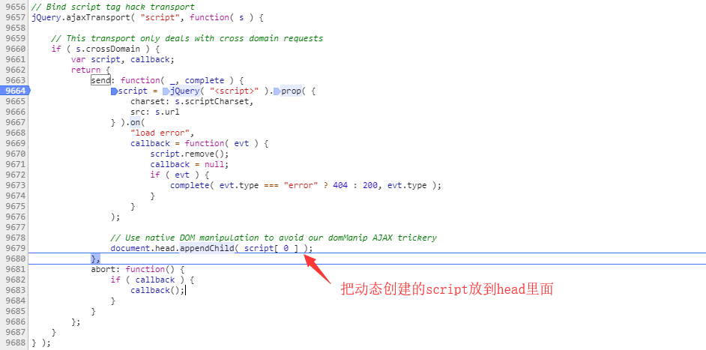
Debug可以发现jsonp请求是有动态创建script，用完之后自动销毁了的。
另外这段jsonp请求后面还跟了一串数字“_=1530775018964”，这是为了避免请求结果被缓存用的。
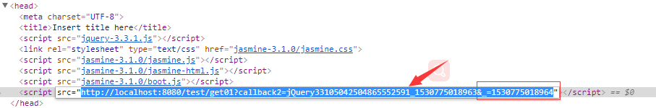

5.测试请求返回结果能被缓存会什么样
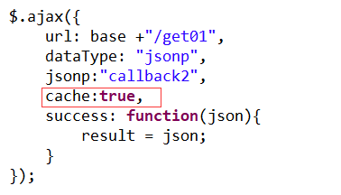
刷新页面后可以看到设置允许缓存后请求路径后面就没有后面的下划线数字了（“_=1530775018964”）

- 总结

6.1 什么是jsonp
Jsonp是一个非官方协议，它是一个约定，它约定了请求的参数里面如果包含指定的参数（默认就是callback）说明这就是一个jsonp请求，服务器发现是jsonp请求时就会把返回的值由原来的json对象改成js代码，js代码的内容是函数调用的形式，它的函数名是callback参数的值，函数的参数是原来要返回的json对象，这就是jsonp协议约定的内容，也是其工作原理。
小发现：慕课网也是支持jsonp的
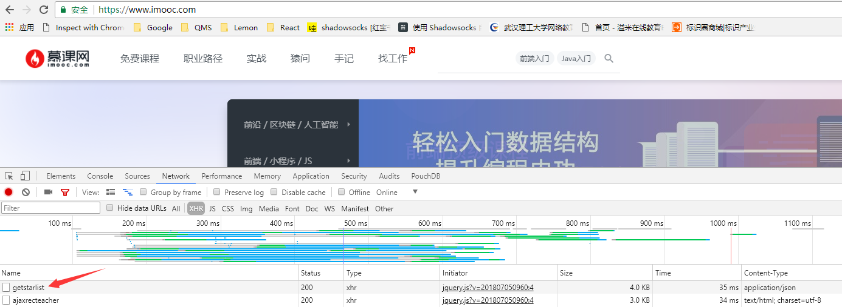
默认返回的是一个json对象
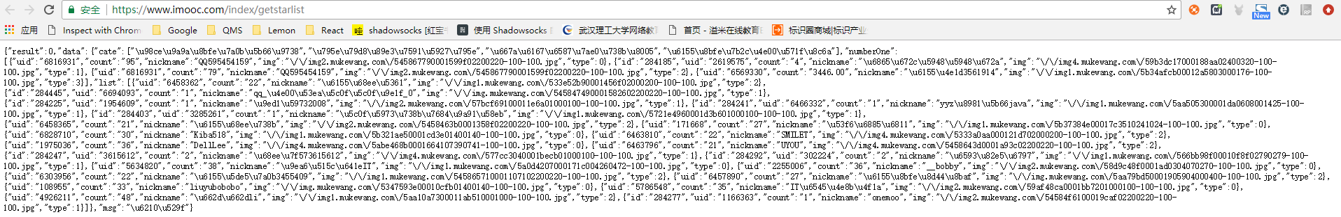
当加上callback参数后，值随便写，可以发现它返回的是一个script函数，函数名为“jimmy”，函数值为前面返回的json对象。
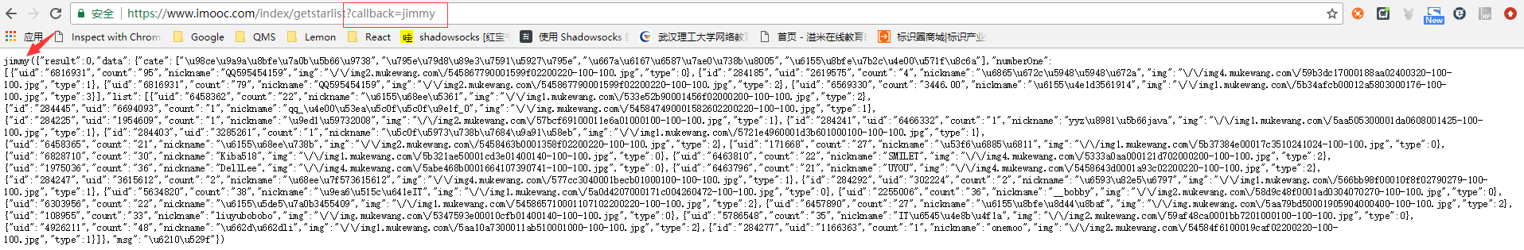

6.2 Jsonp的弊端

- 服务器端需要改动代码
增加改动量，而且当调用的后台不是我们自己公司的代码，这时候就无能为力了。

- Script只支持GET请求
验证：
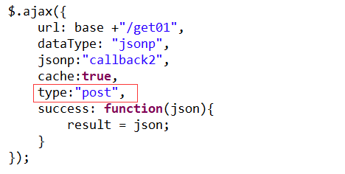
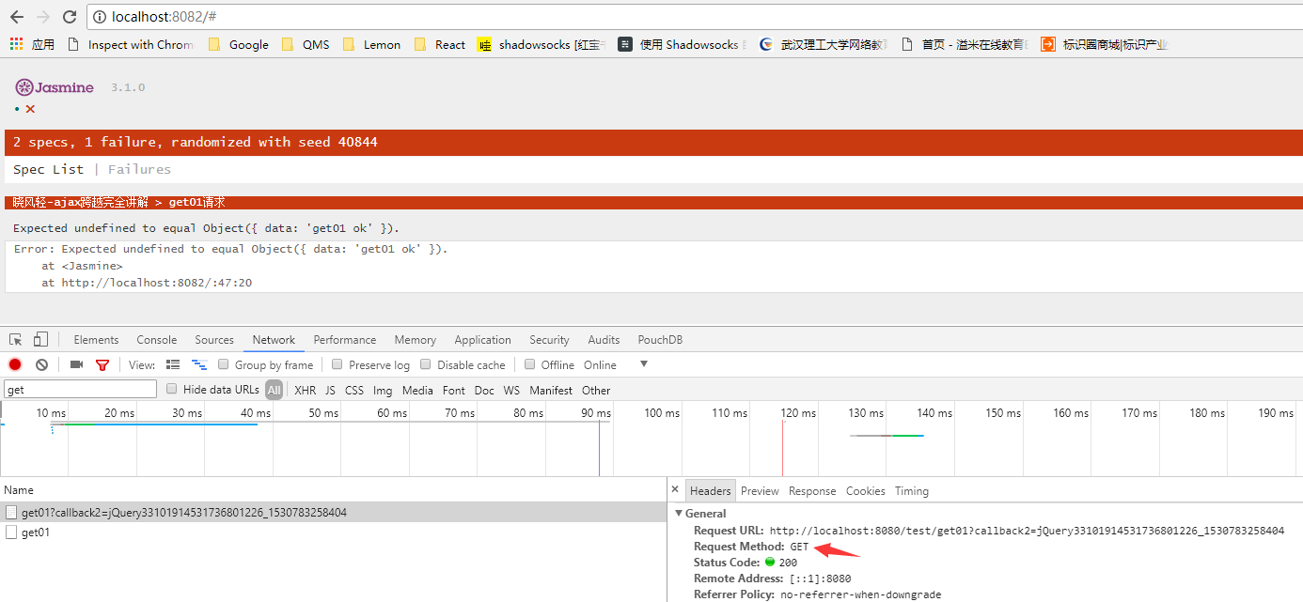
可以发现，虽然我们在请求中指定了“POST”请求方式，但在实际请求中仍然为GET请求，而实际工作中我们不止会用到GET请求，还会有POST，PUT，DELETE等请求，只支持GET请求是无法满足实际开发需求的。

3）Jsonp发送的不是XHR请求
这是其能解决跨域问题的原因，但也有其弊端。因为XHR请求有很多新特性，比如异步、各种事件，而jsonp是不支持的。

所以解决跨域问题最好的方法是请求是跨域的，而不是解决请求是XHR，解决请求是跨域的之前分析的方式有两种：
一种是让服务器支持跨域，另一种是前台调用的时候隐藏跨域。

